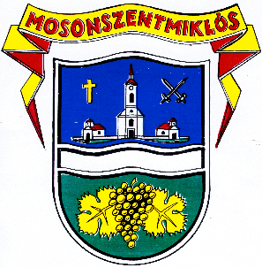
Mosonszentmiklósi Kormos István Óvoda,
Bölcsőde és Konyha
 9154 Mosonszentmiklós, Zrínyi utca 6. : 20/500-4486
Bankszámlaszám: 11737076-16714290
E-mail cím: konyha@mosonszentmiklos.hu
Honlap: www.mosonszentmiklos.hu

NYILATKOZAT

Alulírott ……………………………………...…………
(Lakcím: …………………………………………………)
2024. ………….. hónaptól gyermeke(i)m étkezési térítési díját az alábbi módon kívánom rendezni (aláhúzandó):

- Készpénzátutalási megbízáson (postai csekken)
- Átutalással szeretném rendezni
Fizető neve, bankszámlaszáma: ……………………………………………
……………………………………………………………………………..
Gyermekek neve:
- …………………………………………………………………………..
- …………………………………………………………………………..
- …………………………………………………………………………..
- …………………………………………………………………………..
- E-mail címe:
………………………………………….
Kelt: Mosonszentmiklós, 2024. …….

…………………………..
aláírás

